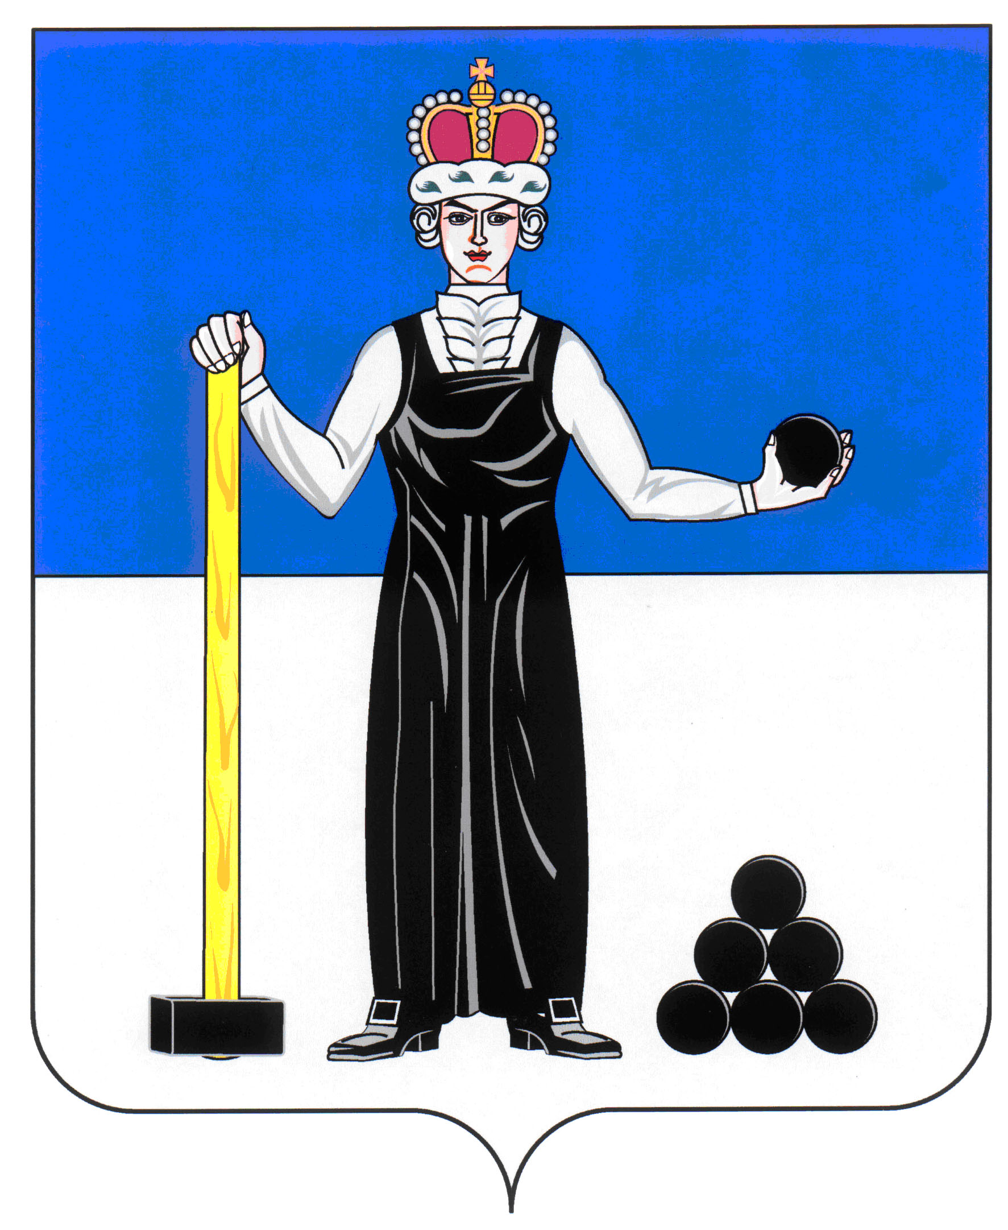
Р А С П О Р Я Ж Е Н И Е

ПРЕДСЕДАТЕЛЯ ЗЕМСКОГО СОБРАНИЯ
АЛЕКСАНДРОВСКОГО МУНИЦИПАЛЬНОГО РАЙОНА ПЕРМСКОГО КРАЯ
63
19.02.2018
____________________ №____________________

О созыве очередного заседания Земского Собрания

Созвать очередное заседание Земского Собрания Александровского муниципального района третьего созыва 01 марта 2018 года в 10.00 часов со следующей повесткой заседания:

- О внесении изменений в Устав Александровского муниципального района Пермского края
Докладчик: Щеглов Д.В. – председатель Земского Собрания
Содокладчик: Уразова Е.В. – заведующий юридическим отделом администрации района
- О внесении изменений в решение Земского Собрания Александровского муниципального района от 17.12.2015 № 234 «Об утверждении структуры администрации Александровского муниципального района Пермского края»
Докладчик: Богатырева С.В. – глава муниципального района – глава администрации Александровского муниципального района
- О принятии от муниципального образования «Александровское городское поселение» части полномочий по решению вопросов местного значения
Докладчик: Степанова М.Г. – заместитель главы администрации района по экономическому развитию
- О внесении изменений и дополнений в решение Земского Собрания от 14.12.2017 № 394 «О бюджете Александровского муниципального района на 2018 год и на плановый период 2019 и 2020 годов»
Докладчик: Коноплева З.А. – начальник финансового управления администрации района
- О внесении изменений в решение Земского Собрания от 05.04.2012 № 403 «О принятии Положения «О статусе депутата Земского Собрания Александровского муниципального района»»
Докладчик: Щеглов Д.В. – председатель Земского Собрания
- Об утверждении отчета о работе Земского Собрания Александровского муниципального района за 2017 год
Докладчик: Щеглов Д.В. – председатель Земского Собрания
- Информация сектора по культуре и молодежной политике, по физкультуре спорту о работе по патриотическому воспитанию молодежи за 2017 год и планах на 2018 г.
Докладчик: Вешнякова О.Ю. – начальник сектора по культуре и молодежной политике, по физкультуре спорту
- Отчет депутатов Земского Собрания о проделанной работе за 2017 год
Докладчик: Климова О.Ю. – председатель мандатной комиссии Земского Собрания
- О предварительной повестке дня следующего заседания Земского Собрания Александровского муниципального района
Докладчик: Щеглов Д.В. – председатель Земского Собрания
- Разное.

Председатель
Земского Собрания Д.В. Щеглов

